PRODUCT REQUIREMENTS DOCUMENT

Doctor Agent 医生智能体
一期产品需求文档
  - UI/UX 原型 · 功能需求 · Agent 边界 · 测试用例

版本 | v0.3-draft
日期 | 2026-08-28
一期范围 | 7 个产品功能 / 6 个 Agent
专科范围 | 内科（首包内分泌代谢）/ 普通骨科 / 普通妇科
UI 基线 | 沿用最早 HTML；登录直达医生智能体
文档状态 | 供产品需求、原型和测试评审

已确认：去掉“惠每”；登录成功直接进入医生智能体；初始允许未选择患者；主体 UI/UX 不重新设计。
北大医疗 · 北京大学国际医院

文档结构
- 1. 产品结论与一期范围
- 2. UI/UX 基线与变更控制
- 3. UI/UX 原型与需求追踪
- 4. F01–F07 逐功能详细需求
- 5. 一期 UI/UX 与功能测试用例
- 6. 附录：源文件与交付清单
说明：本 PRD 将原型、需求编号和测试编号放在同一份文档中。详细 AgentScope 协议、Skills/MCP 注册表和岗位评测规则仍以项目内对应 Markdown 为技术基线。

1. 产品结论与一期范围
Doctor Agent 是嵌入门诊工作流的医生智能体产品。医生看到的是 7 个可完成的临床任务；底层由 6 个可治理、可集成、可评测的 Agent 承载。产品开发、Agent 集成、Agent 岗位定义与调优三条线并行推进。

1.1 三条工作线
- 产品功能开发条线：实现真实的用户界面、业务流程、状态、权限、审计和模拟写回。
- Agent 集成条线：定义产品何时调用 AgentScope、Agent 调用哪些 Skills/MCP/数据，以及结果如何返回原界面。
- Agent 岗位定义和调优条线：定义 6 个 Agent 的岗位、调用条件、输出、准确性、上下文和评测数据集。

1.2 一期七功能与六 Agent
产品功能 | 承载 Agent | 一期核心输出
F01 语音问诊 | 语音问诊 Agent | 转写、结构化病史、澄清
F02 病情概况 | 病情概况 Agent | 摘要、问题、趋势、缺失/冲突
F03 病历生成 | 病历生成 Agent | 分字段草稿、遗漏、质控
F04 鉴别诊断 | 诊断 Agent | 候选诊断、证据、待补信息
F05 诊断管理 | 诊断 Agent | 主次/待排管理、模拟写回
F06 风险管理 | 风险管理 Agent | 风险项、等级、证据、闭环
F07 共病管理 | 共病管理 Agent | 共病、相互影响、管理缺口

1.3 一期专科范围
- 内科：首包聚焦内分泌代谢门诊，以 2 型糖尿病复诊和并发症筛查为首批场景。
- 普通骨科：以颈肩腰腿痛、膝骨关节炎和红旗筛查为首批场景。
- 普通妇科：以异常子宫出血、HPV/TCT 异常随访和妊娠相关红旗为首批场景。

1.4 当前产品入口
- 登录后直接进入医生智能体，不经过候诊列表。
- 允许以“未选择患者”状态进入，随后通过语音、文字、接诊下一位或患者快捷入口绑定患者。
- 患者未绑定前不调用临床 Agent；患者绑定后才准备上下文并开放七项功能。
- 候诊列表保留为次级入口，不再作为强制流程。

1.5 产品与 Agent 集成边界
阶段 | 向上对产品 | 向下对 AgentScope
调用阶段 | 页面事件、患者/就诊、功能 ID、调用条件 | 任务类型、岗位版本、幂等键、超时
Agent 执行 | 展示准备中/运行中/澄清/失败 | Skills、MCP、数据上下文、最小权限
结果返回 | 映射到原 HTML 区域、医生动作、模拟写回 | Schema、安全门禁、来源、版本、审计

Doctor Agent 一期 UI/UX 基线规格
版本：v0.3-confirmed 确认日期：2026-08-28 原始 HTML：references/ui-demo/AI-HIS门诊模块V4.3.html 当前产品基线：design/current/AI-HIS医生智能体一期.html

1. 已确认结论
一期产品沿用最早的 AI-HIS门诊模块V4.3.html。当前产品基线只增加以下三项已确认差异：
- 删除界面内所有“惠每”文字。
- 登录按钮显示“进入医生智能体”。
- 登录成功直接进入医生智能体所在的 /outpatient 页面，不再进入候诊/患者选择页。
- 页面布局不重新设计。
- 信息架构不重新设计。
- 导航层级、操作路径和交互方式不改变。
- 颜色、字体、圆角、间距、卡片、表格、弹窗和面板样式沿用原 HTML。
- 不以此前制作的新版原型或 Figma 探索稿作为开发、测试或验收依据。
- 7 个产品功能以增量方式接入原界面的既有区域，不为了容纳 Agent 能力改造整套工作台。
除上述三项差异外，不改变原页面结构、控件样式或操作路径。正式机构名称和 Logo 是否加入界面，等待后续单独确认。

2. 开发基线

2.1 必须直接继承
- 登录页、候诊列表、医生工作站和患者管理的页面结构。
- 医生工作站现有主临床区、AI 辅助区、医生智能体区和智能笔记区。
- 原有顶部导航、患者信息、标签页、按钮位置、卡片形式和弹窗形式。
- 原有桌面端信息密度、响应式行为和主要操作反馈。
- 原 HTML 中已经存在的候诊、接诊、病历、诊断、检验检查、预警及患者管理流程。

2.2 一期不得自行改变
- 不合并或拆分原有面板。
- 不新增一套“统一 Agent 工作区”替换现有区域。
- 不将现有交互改造成聊天优先、抽屉优先或卡片优先的新模式。
- 不调整主栏、侧栏的宽度关系和展开/收起逻辑。
- 不引入新的设计令牌替换原 HTML 的视觉体系。
- 不以个人审美调整字号、色值、阴影、圆角或留白。
- 不因技术框架迁移而改变用户可见行为。

3. 七个功能在原界面中的承载位置
下表描述功能接入位置，不代表新增导航或重做页面。最终实现应优先复用原 HTML 已有入口、区域和交互控件。
功能 | 原界面主要承载区域 | 一期增量内容
F01 语音问诊 | 医生智能体/问诊相关入口 | 录音、转写、结构化提取和澄清状态
F02 病情概况 | AI 辅助或医生智能体结果区 | 综合病情摘要、主要问题、缺失与冲突
F03 病历生成 | 门诊病历、病历管理、智能笔记 | 分字段生成、采纳、编辑和保存状态
F04 鉴别诊断 | 智慧诊疗/诊断建议区域 | 候选诊断、支持依据、反对依据和待补信息
F05 诊断管理 | 原诊断列表及智慧诊疗区域 | 主次诊断、待排诊断、排序和模拟写回
F06 风险管理 | 预警评估、风险卡和异常结果区域 | 风险分级、依据、处置状态和闭环记录
F07 共病管理 | 智慧诊疗、医生智能体或患者管理相关区域 | 共病状态、相互影响、管理缺口和行动建议

如原 HTML 中同一位置需要承载多个功能，应复用其既有标签、卡片、弹窗或切换方式，不得未经确认创建新的一级界面。

4. 功能文档与 UI 的关系
各功能 Markdown 中的 UX-Fxx-nnn 用于规定需要展示的业务信息、调用状态、医生操作、人工确认及安全规则，不授权修改原 HTML 的视觉设计或页面结构。
文档中出现“卡片”“抽屉”“工作区”“侧边栏”等词时，应理解为逻辑承载形式；开发时必须首先映射到原 HTML 已存在的对应组件。确实无法承载时，先形成差异说明并由产品负责人确认，不得直接重做 UI。

5. 品牌替换边界
当前确认仅删除浏览器标题、登录页、顶栏及页面内的“惠每”两字，不自动补入新的品牌前缀。登录按钮改为“进入医生智能体”。正式机构名称、产品名称和 Logo 由院方后续确认。
品牌替换不改变原 HTML 的主色调、辅助色、控件、卡片、背景、风险色、状态色、字体、圆角、边框、阴影和间距。

6. UI 状态补齐原则
为了让 Mock Agent 和真实 Agent 可切换，可以在原组件内补齐未调用、数据准备中、执行中、需要补充信息、结果就绪、结果过期、失败/降级、医生已采纳/编辑/拒绝及模拟写回结果等业务状态。
新增状态必须复用原 HTML 已有的加载、标签、提示、弹窗和消息反馈样式。

7. UI 验收基准
一期 UI 验收以原始 HTML 与实现页面逐屏对照为主：
- 页面区域、导航和主要控件位置与原 HTML 一致。
- 原有主要操作路径没有被改变或额外增加不必要步骤。
- 原 HTML 已有功能没有因为 Agent 接入而退化。
- 7 个产品功能能够在既有界面区域被找到和使用。
- Mock 与真实 Agent 切换不改变界面结构。
- 医生输入不会被 Agent 刷新或迟到结果覆盖。
- 风险、来源、人工确认和模拟写回状态可识别。
- 页面不得残留“惠每”的名称、Logo 或产品归属。

8. 变更控制
后续任何布局、导航、控件样式、颜色、交互路径或新页面变更，都必须先列出相对原 HTML 的差异和业务原因，获得产品负责人明确确认后，再同步修改需求、设计、测试和实现。
在未获得新确认前，本文件、最早 HTML 原件及当前派生 HTML 共同构成一期 UI/UX 的有效基线；实现以当前派生 HTML 为直接对照。

Doctor Agent 一期 UI/UX 原型与需求追踪说明
版本：v0.3-draft 日期：2026-08-28 状态：UI/UX 基线已确认；功能内容与验收规则待最终评审

1. 文档目的
本文件把一期当前 HTML 的用户界面、7 个产品功能、6 个 Agent、交互状态和测试用例建立一一对应关系，作为前端实现、Agent 集成、测试和最终 PRD 的共同依据。
界面以 design/current/AI-HIS医生智能体一期.html 为直接实现基线。最早原件保存在 references/ui-demo/AI-HIS门诊模块V4.3.html。

2. 已确认的 UI/UX 决策
- 沿用最早 HTML 的布局、视觉风格、组件和主体交互，不进行整体改版。
- 删除界面内所有“惠每”文字，不自动补入新的品牌前缀。
- 登录按钮显示“进入医生智能体”。
- 登录成功直接进入 /outpatient，不经过候诊/患者选择页。
- 医生智能体允许以“未选择患者”状态打开；患者可在智能体中通过语音、文字、接诊下一位或快捷入口绑定。
- 候诊列表和患者快捷入口保留，但不再是登录后的强制前置步骤。
- 7 个一期功能复用原 HTML 的智慧诊疗、预警评估、病历管理、诊断管理、共病管理、智能笔记和医生智能体区域。

3. 入口与患者绑定流程
顺序 | 用户/系统动作 | 产品状态
1 | 医生登录 | 直达医生智能体，初始为“未选择患者”
2 | 语音/文字指令、接诊下一位或患者快捷入口 | 解析候选患者和就诊
3 | 医生确认唯一匹配 | 绑定 patient_id 与 encounter_id，完成上下文校验
4 | 调用一期七项功能 | 显示准备、运行、澄清、成功或降级状态
5 | 医生确认/编辑/拒绝 | 仅对确认结果执行模拟写回并生成审计记录

患者未绑定时，只允许导航、查看帮助、查找/绑定患者和退出。依赖临床上下文的 Agent 不得被调用，也不能展示上一位患者结果。

4. 原型图总览
原型 ID | 原型图 | 页面/状态 | 对应功能
P01 | 登录 | 登录页 | 全局入口
P02 | 医生智能体空状态 | 登录后直达、未选择患者 | 全局入口与患者绑定
P03 | 患者上下文已绑定 | 患者资料加载完成 | 全局、F02–F07
P04 | 语音问诊 | 问诊进行中 | F01
P05 | 风险管理 | 高/中风险展示 | F06
P06 | 病历生成 | 分字段草稿、遗漏与质控 | F03
P07 | 诊断管理 | 候选选择、主诊断和写回 | F05
P08 | 共病管理 | 共病、营养风险和会诊建议 | F07
P09 | 病情概况与鉴别诊断 | 概况、候选诊断和智能笔记 | F02、F04

5. 逐屏原型规格

5.1 P01 登录页

P01 登录页
目标：完成医生身份进入，并直接进入医生智能体。
主要元素：系统名称、医院/环境说明、用户名、密码、进入医生智能体按钮、Mock 数据说明。
交互规则：
- UI-G-001 点击“进入医生智能体”后进入 /outpatient，不得跳转 /outpatient/list。
- UI-G-002 登录成功后允许当前患者为空。
- UI-G-003 登录失败只显示通用错误，不暴露账号是否存在；当前纯前端 Demo 的任意密码仅用于 Mock。
- UI-G-004 页面标题和正文不得出现“惠每”。
对应测试：TC-UI-001～TC-UI-004。

5.2 P02 医生智能体未选择患者
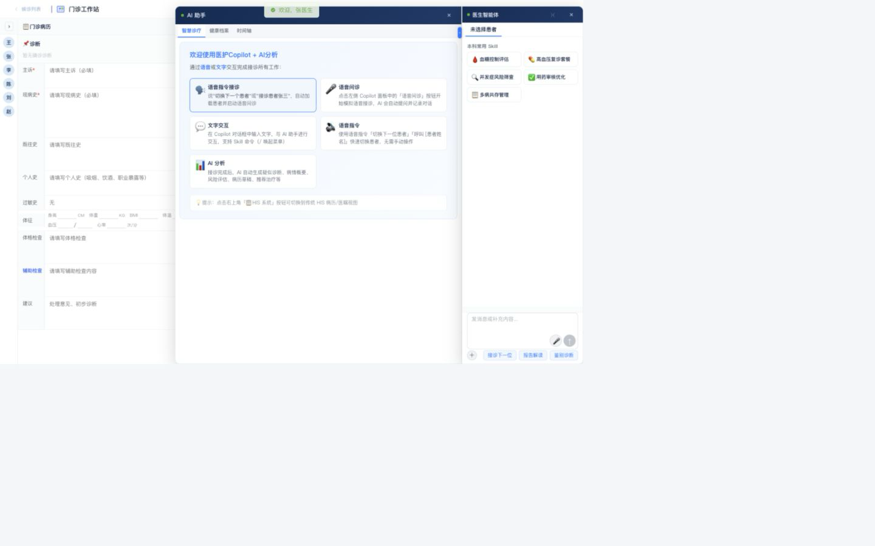
P02 医生智能体未选择患者
目标：医生进入产品后首先看到智能体，而不是患者选择页。
可执行动作：接诊下一位、使用语音/文字指令查找患者、点击患者快捷入口、查看使用说明、退出。
受限动作：语音问诊、病情概况、病历生成、鉴别诊断、诊断管理、风险管理和共病管理在未绑定患者/就诊前不得调用。
交互规则：
- UI-G-005 明确显示“未选择患者”，不得展示任何历史患者的 AI 结果。
- UI-G-006 用户发出患者绑定指令后，先解析候选，再由医生确认或根据唯一匹配绑定。
- UI-G-007 绑定成功前，所有临床动作返回统一的“需要先绑定患者”提示。
- UI-G-008 候诊列表保留为次级导航，不自动打开。
对应测试：TC-UI-005～TC-UI-009、TC-SAFE-001。

5.3 P03 患者上下文已绑定
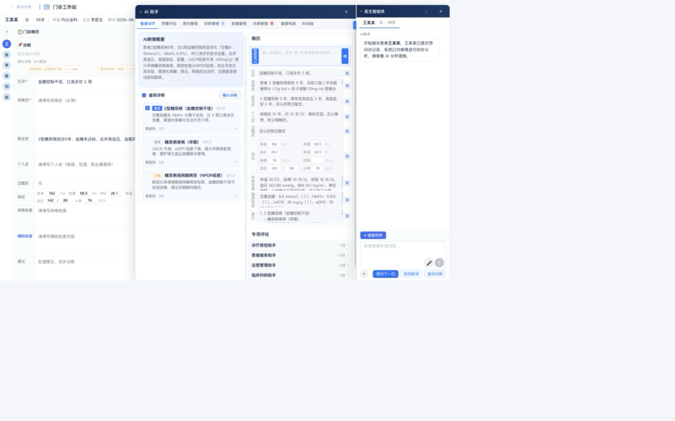
P03 患者上下文已绑定
目标：在一个门诊工作站内完成患者识别、病历、AI 分析和医生智能体操作。
必须可见：姓名、性别、年龄、科室、主治医生、就诊日期、脱敏电话、过敏、门诊类型、最高风险、患者快捷切换、当前功能导航。
交互规则：
- UI-G-009 每次患者绑定或切换后重新校验 patient_id、encounter_id 和当前医生权限。
- UI-G-010 切换患者立即清空前一患者的 AI 可见结果；迟到结果只进入审计。
- UI-G-011 主病历区、AI 助手区和医生智能体区继续沿用原 HTML 布局。
- UI-G-012 Agent 结果标识 Mock/真实运行模式、生成时间、数据截止时间和版本。
对应测试：TC-UI-010～TC-UI-014、TC-SAFE-002～TC-SAFE-004。

5.4 P04 F01 语音问诊
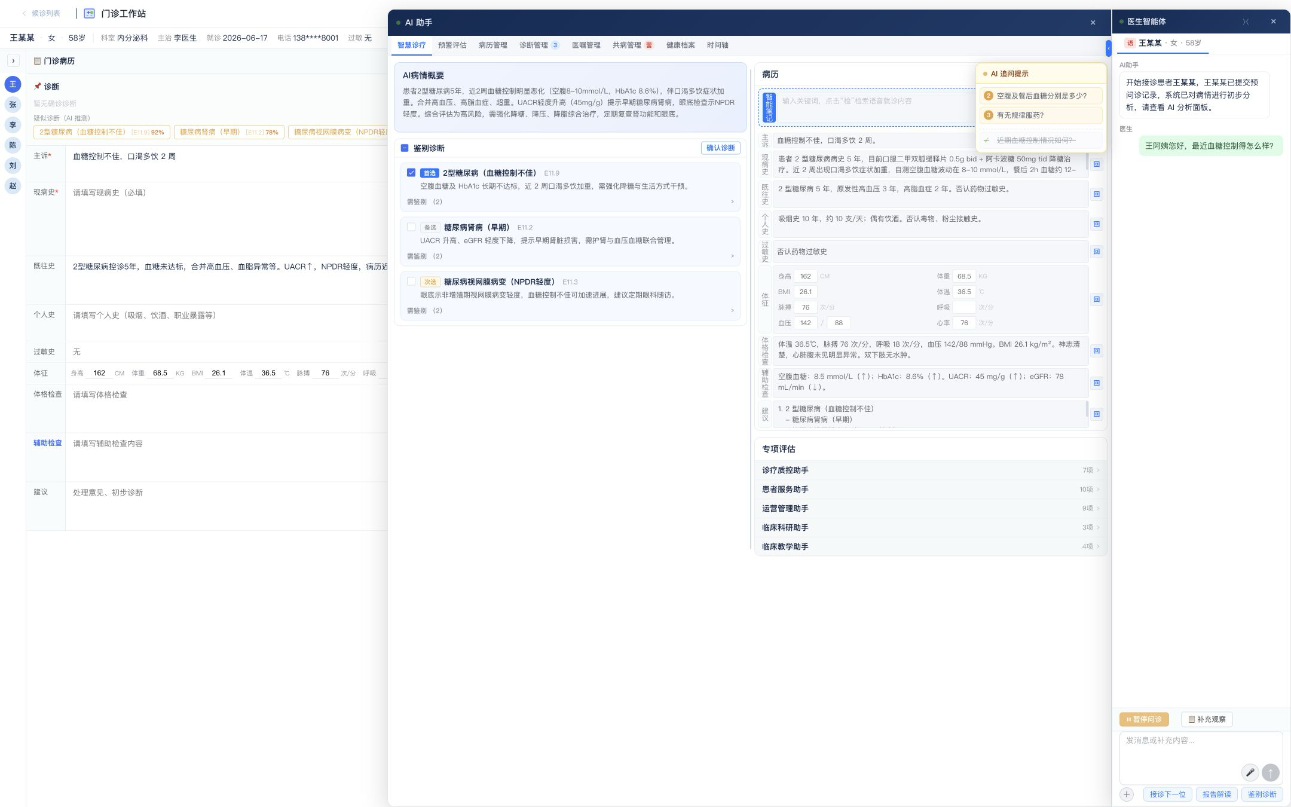
P04 语音问诊
目标：通过医生明确开始的语音问诊获取可复核对话和结构化病史。
界面内容：医患对话、AI 追问提示、暂停/继续、补充观察、消息输入、录音入口、当前患者。
关键规则：对应 UX-F01-001～UX-F01-005、BR-F01-001～BR-F01-005、SAFE-F01-001～SAFE-F01-003。
原型补齐要求：生产实现必须在现有对话区域内增加时间戳、说话主体、低置信标记、纠错、录音时长、中断重连和结束确认；不得新建另一套问诊页面。
对应测试：TC-F01-001～TC-F01-010。

5.5 P05 F06 风险管理
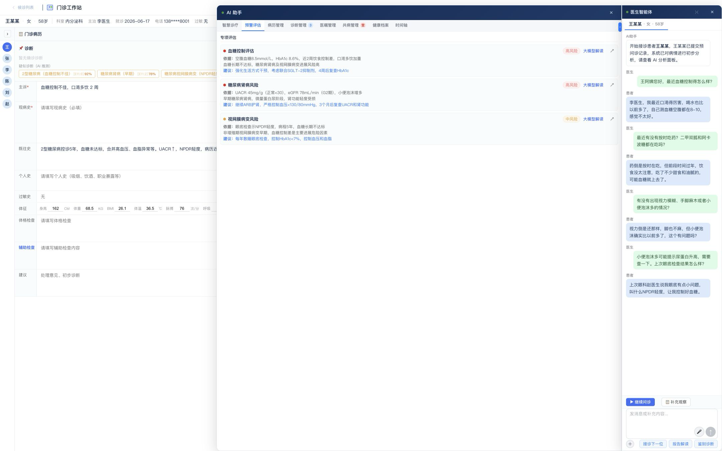
P05 风险管理
目标：在原“预警评估”区域展示风险等级、依据、影响和建议，并形成医生处置闭环。
界面内容：专项评估、高/中风险标识、依据、风险解释、建议、大模型解读和详情入口。
关键规则：对应 UX-F06-001～UX-F06-006、BR-F06-001～BR-F06-005、SAFE-F06-001～SAFE-F06-003。
原型补齐要求：增加已阅、处置中、已解决、误报、有因忽略状态；红色风险未闭环时阻断病历/诊断模拟写回。
对应测试：TC-F06-001～TC-F06-012、TC-SAFE-010～TC-SAFE-015。

5.6 P06 F03 病历生成
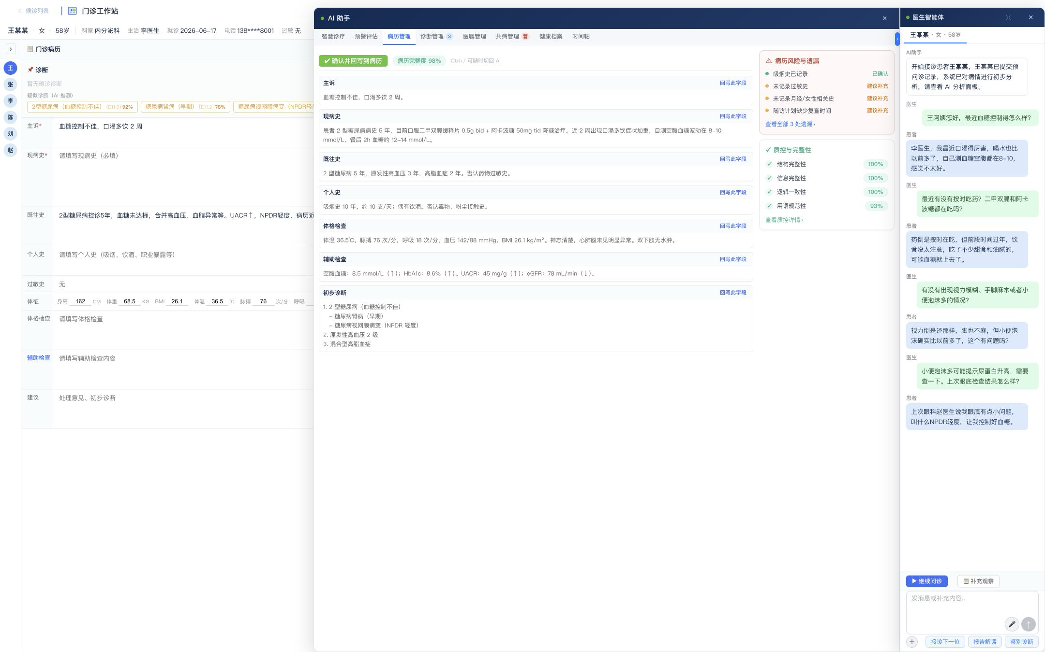
P06 病历生成
目标：按病历字段生成可编辑草稿，支持单字段回写、完整性检查和遗漏提示。
界面内容：确认并回写、病历完整度、主诉/现病史/既往史/个人史/体检/辅助检查/初步诊断、风险与遗漏、质控评分。
关键规则：对应 UX-F03-001～UX-F03-005、F03 全部业务与安全规则。
原型补齐要求：按钮在一期必须显示“模拟写回”语义；医生编辑字段不得被重新生成覆盖；批量采纳跳过已编辑或有冲突字段。
对应测试：TC-F03-001～TC-F03-012。

5.7 P07 F05 诊断管理
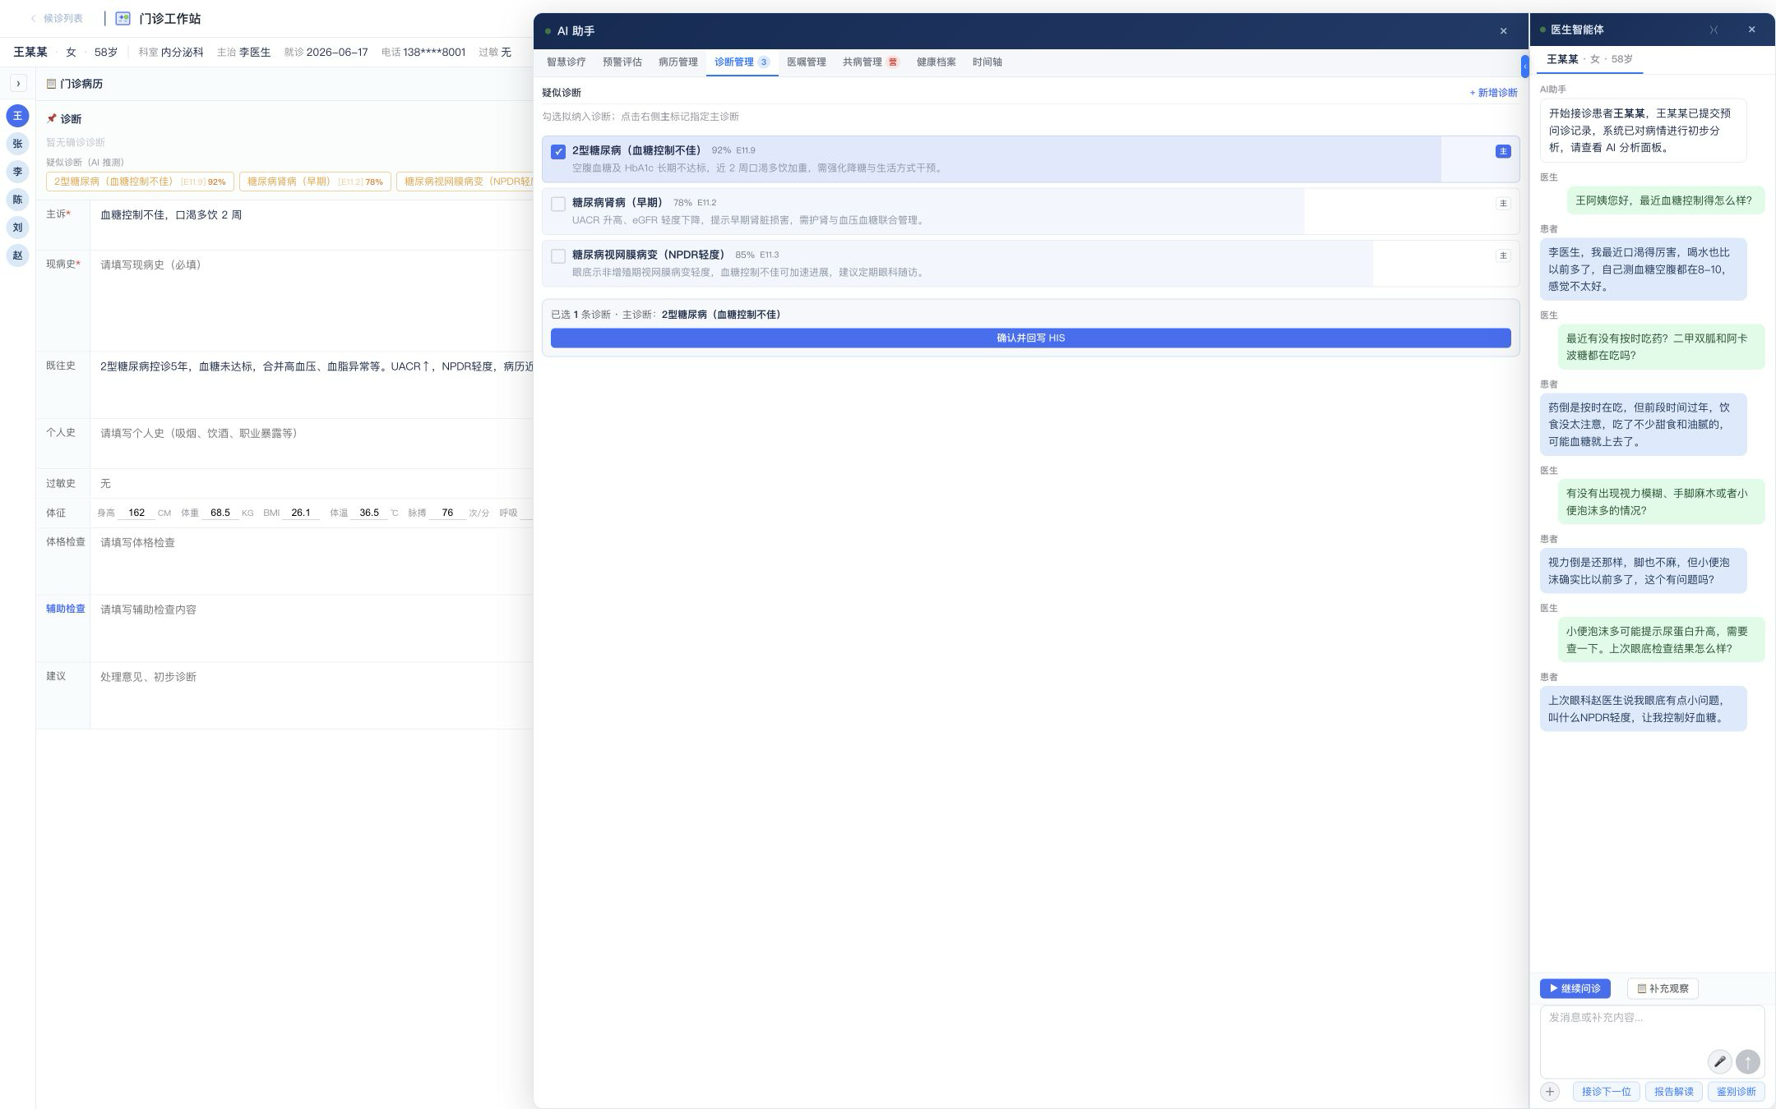
P07 诊断管理
目标：医生从 AI 建议和手工输入中形成主诊断、次诊断与待排诊断，并进行模拟写回。
界面内容：候选诊断、概率提示、ICD 编码、依据、勾选、设为主诊断、新增诊断、已选数量和确认写回。
关键规则：对应 FR-F05-001～FR-F05-006、UX-F05-001～UX-F05-006、SAFE-F05-001～SAFE-F05-003。
原型补齐要求：按钮文案改为“提交模拟写回”；概率不代表确诊；删除、排除、冲突覆盖和主诊断变更必须留因。
对应测试：TC-F05-001～TC-F05-012。

5.8 P08 F07 共病管理
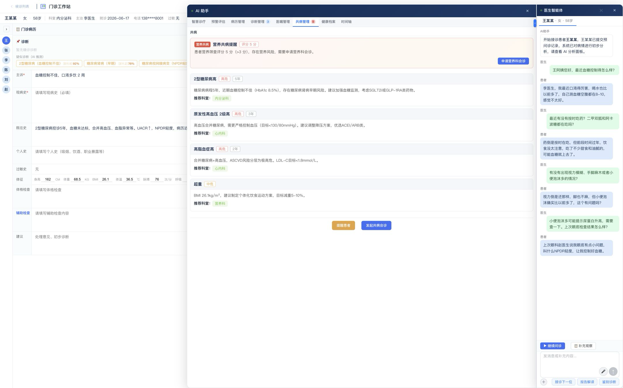
P08 共病管理
目标：识别与当前决策相关的共病、控制状态、相互影响、管理缺口和行动建议。
界面内容：共病列表、营养风险、严重程度、病程、与本次诊疗的关系、推荐科室、提醒与会诊入口。
关键规则：对应 FR-F07-001～FR-F07-006、UX-F07-001～UX-F07-006、SAFE-F07-001～SAFE-F07-003。
原型补齐要求：提醒、会诊和随访动作均明确为草稿或模拟操作；不能显示为已经执行；与高风险有关的事项跳转 F06 权威风险项。
对应测试：TC-F07-001～TC-F07-010。

5.9 P09 F02 病情概况与 F04 鉴别诊断
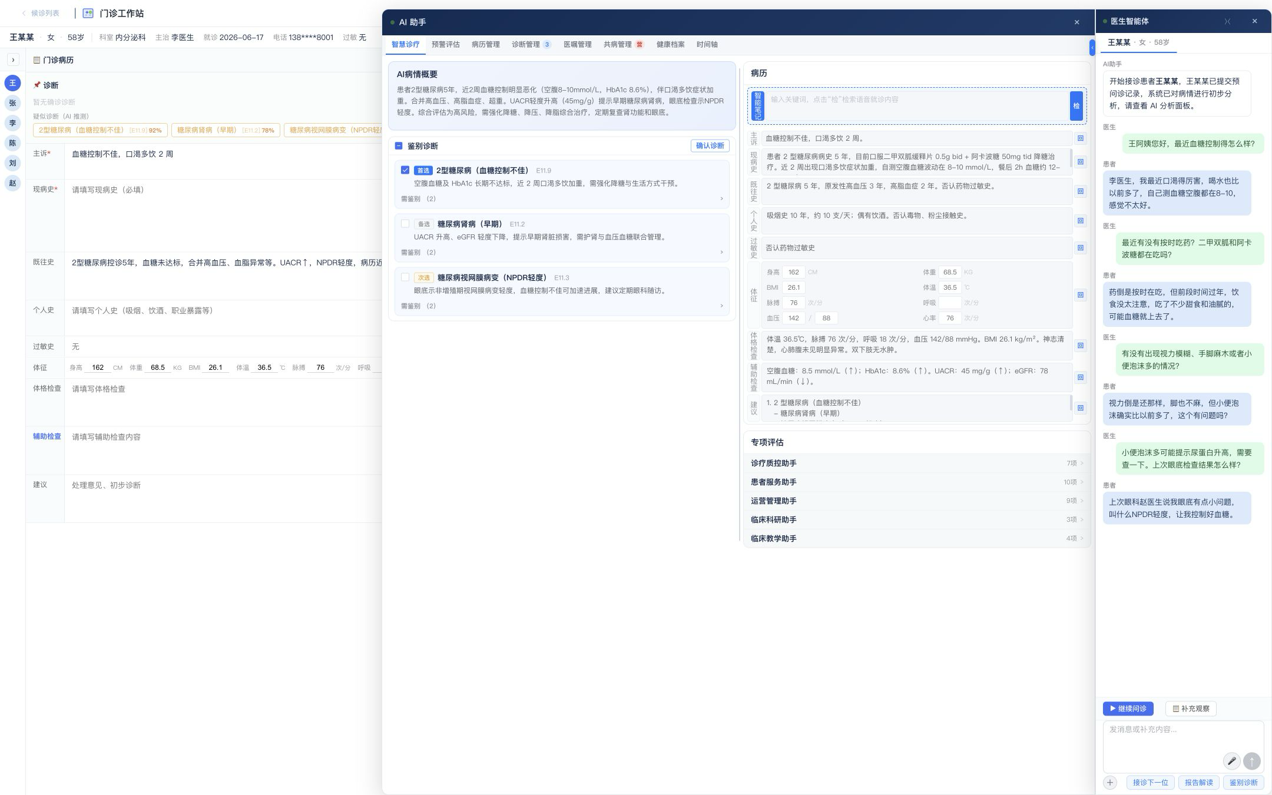
P09 病情概况与鉴别诊断
目标：在“智慧诊疗”区域同时提供快速病情概况和可复核的候选诊断。
病情概况：对应 FR-F02-001～FR-F02-004、UX-F02-001～UX-F02-005、SAFE-F02-001～SAFE-F02-002。
鉴别诊断：对应 F04 的候选分组、证据、缺失、不能漏诊、安全门禁和审计要求。
原型补齐要求：概况显示数据截止时间、来源、冲突和缺失；鉴别诊断区分支持证据、反对证据和待补信息，医生确认后才可送入 F05。
对应测试：TC-F02-001～TC-F02-009、TC-F04-001～TC-F04-011。

6. 七功能与六 Agent 对应
产品功能 | 主要原界面区域 | 承载 Agent | 主要输出
F01 语音问诊 | 医生智能体对话区 | voice_interview_agent | 转写、结构化病史、澄清问题
F02 病情概况 | 智慧诊疗/AI 病情概要 | condition_summary_agent | 摘要、问题、趋势、冲突、缺失
F03 病历生成 | 病历管理/智能笔记 | record_generation_agent | 分字段病历草稿、遗漏、质控
F04 鉴别诊断 | 智慧诊疗/鉴别诊断 | diagnosis_agent | 候选诊断、依据、缺口
F05 诊断管理 | 诊断管理 | diagnosis_agent | 诊断管理建议、一致性问题
F06 风险管理 | 预警评估/异常结果 | risk_management_agent | 风险项、等级、证据、处置建议
F07 共病管理 | 共病管理 | comorbidity_agent | 共病问题、相互影响、管理缺口

7. 通用 UI 状态
状态 | 原界面中的表现 | 用户动作 | 测试重点
idle | 未调用/空内容 | 发起调用 | 不展示伪结果
unavailable | 禁用并说明患者、权限或数据缺失 | 绑定患者/补齐条件 | 未选择患者不调用 Agent
preparing | 复用原加载样式，说明准备的数据 | 取消/继续编辑 | 不显示虚假进度
running | 复用加载或进行中状态 | 取消/继续工作 | 医生输入不被锁死
needs_clarification | 在医生智能体对话区追问 | 回答/跳过非阻断项 | 阻断项不能无因跳过
ready | 在对应原功能区域显示结果 | 查看、编辑、采纳、拒绝 | 来源、时间、版本齐全
stale | 原结果保留并标记已过期 | 刷新/继续查看旧版 | 不静默覆盖
failed | 原提示/消息样式显示失败 | 重试/转人工 | 医生输入保留
degraded | 标明规则/模板降级 | 查看限制/继续人工 | 不冒充完整 Agent 结果
accepted/edited/rejected | 原按钮、标签和状态样式 | 撤销/保存/反馈 | 动作审计完整
written_back | 模拟回执 | 查看回执 | 必须显示 mode=mock

8. 需求—界面—测试追踪矩阵
UI ID | 页面 | 关联需求 | Agent/系统 | 主要测试
UI-G-001～UI-G-004 | P01 | 登录直达、去“惠每” | 身份系统 | TC-UI-001～004
UI-G-005～UI-G-008 | P02 | 未选择患者、患者绑定 | 产品层/患者检索 | TC-UI-005～009
UI-G-009～UI-G-012 | P03 | 上下文、切换隔离、版本 | Context Gateway | TC-UI-010～014
UX-F01-* | P04 | F01 全部需求 | 语音问诊 Agent | TC-F01-*
UX-F06-* | P05 | F06 全部需求 | 风险管理 Agent/规则 | TC-F06-*、TC-SAFE-01*
UX-F03-* | P06 | F03 全部需求 | 病历生成 Agent | TC-F03-*
UX-F05-* | P07 | F05 全部需求 | 诊断 Agent | TC-F05-*
UX-F07-* | P08 | F07 全部需求 | 共病 Agent | TC-F07-*
UX-F02-*、UX-F04-* | P09 | F02、F04 全部需求 | 概况/诊断 Agent | TC-F02-*、TC-F04-*

9. 原型验收清单
- 登录后不经过患者选择页，直接进入医生智能体。
- 未选择患者时不展示旧患者结果，也不调用临床 Agent。
- 绑定患者后，患者身份、就诊、科室、过敏和风险与所有结果一致。
- 七个功能均能在原 HTML 的既有区域找到，不新增整体布局。
- Agent 结果可显示加载、澄清、成功、过期、失败和降级状态。
- 医生可以编辑、采纳、拒绝和查看依据；任何 AI 结果不得直接确诊、开嘱或正式写回。
- 所有写回在一期均明确为模拟写回。
- 页面、浏览器标题和提示中不出现“惠每”。
- 患者切换、迟到响应和版本冲突不造成跨患者数据展示。
- 三专科测试数据均能在相同 UI 中运行，不通过修改布局实现专科差异。

10. 待确认事项
- 正式机构名称、产品名称、Logo 和院方品牌组合方式。
- 医院正式登录/单点登录方式及账号错误文案。
- 患者语音查找的唯一匹配、同名患者确认和紧急接诊规则。
- 原 HTML 中“确认并回写 HIS”等文案统一改为“模拟写回”的具体清单。
- 各专科风险阈值、不能漏诊目录和临床签字人。

F01 语音问诊功能规格
版本：v0.2-draft 主责：产品功能开发条线 集成任务：voice_interview 结果类型：interview_note / clarification_request

1. 目标与非目标
目标是在医生明确开始录音后，将医患对话转为可复核的逐句转写和结构化病史，并对会影响安全或后续功能的缺口提出最少必要追问。
非目标：后台常开录音、患者声纹识别、自动确认病史、自动写入正式病历、以大模型代替专业 ASR 服务。

2. 用户、前置与数据
- 可执行角色：当前就诊授权医生。
- 前置：医生已登录，patient_id 与 encounter_id 已锁定，麦克风权限可用。
- 必需上下文：科室/专科包、已知主诉、过敏、长期用药、特殊状态、问诊模板版本。
- 音频保存、留存时间和是否进入评测集必须依医院规则配置，默认不进入训练集。

3. 主流程
- 医生点击“语音问诊”，页面显示录音用途、设备和当前患者。
- 医生开始录音，系统生成 session_id，持续显示红色录音指示和时长。
- 转写流返回后，按医生/患者/家属/未知主体分段，附时间戳与置信标记。
- 医生可暂停、继续、纠错、删除本段或结束；所有修改保留原文和操作日志。
- 结构化提取同步更新，不替代原始转写；关键缺口进入澄清区。
- 医生结束后确认结构化结果，才可发布为已确认问诊上下文，供 F02/F03 调用。

4. 界面与交互需求
- UX-F01-001 录音状态在抽屉关闭后仍必须在顶部安全条可见，防止误录。
- UX-F01-002 逐句转写必须显示说话主体、时间戳、原文、低置信标记和纠错入口。
- UX-F01-003 结构化区按主诉、现病史、既往史、用药、过敏、家族史和专科字段分组，标记来源段落。
- UX-F01-004 阻断问题与建议问题分区显示；记录跳过建议问题的操作，阻断问题不可无理由跳过。
- UX-F01-005 转写和结构化区各自有空、加载、中断、重连和结束状态。

5. 字段与业务规则
- BR-F01-001 未提及的内容不得生成“否认”、“无”或阴性病史。
- BR-F01-002 否定、时间、程度、解剖部位、陈述主体必须作为独立结构化属性，不只保存为文本。
- BR-F01-003 低置信片段默认不能进入已确认病历字段；医生纠错后可解锁。
- BR-F01-004 患者切换时立即停止录音，将未确认会话标记为待处理，不得迁移到新就诊。
- BR-F01-005 方言、噪声或说话人分离能力不足时，必须显示能力限制并允许人工录入。

6. 安全、权限和审计
- SAFE-F01-001 过敏、姊娠状态、意识/呼吸/胸痛/神经功能等专科包设定的关键缺口必须阻断发布“已完整问诊”。
- SAFE-F01-002 录音必须有显式开始/结束操作、可见指示和会话级审计。
- SAFE-F01-003 任何未确认转写不得直接改变正式诊断、医嘱或风险处置。
- 审计事件：recording_started/paused/resumed/stopped、segment_corrected/deleted、clarification_answered/skipped、interview_confirmed。

7. 失败与降级
情况 | 产品行为
无麦克风权限 | 说明开启方式，保留人工录入和固定音频 Mock 入口
ASR 网络中断 | 暂停发送，保留本地已取得段落；重连后不重复段落
说话人无法分离 | 标记“主体待确认”，禁止结构化字段自动确认
Agent 超时 | 转写仍可使用，结构化与追问降级为人工模板
结果 Schema 非法 | 不展示结构化内容，保留原转写与医生修改

8. 验收标准
- AC-F01-001 开始、暂停、继续、结束与重新录制均有可见状态且不丢已保存段落。
- AC-F01-002 医生可逐句纠错，查看原文、修改值、修改人和时间。
- AC-F01-003 未提及病史的测试对话不生成任何虚构阴性事实。
- AC-F01-004 关键缺口使结果进入 needs_clarification，补充后使用新结果版本继续。
- AC-F01-005 设备、网络、超时、非法 Schema 与患者切换用例均不丢失医生已录入内容。

9. 待确认
- 医院录音告知方式、音频留存周期、设备类型和方言覆盖目标。
- 三个专科包的阻断问题清单与临床签字人。

F02 病情概况功能规格
版本：v0.2-draft 集成任务：condition_summary 结果类型：condition_summary

1. 目标与边界
在不替代医生阅读原始病历的前提下，以问题为导向汇总本次问诊与历史数据，突出主要问题、近期变化、关键证据、数据冲突和缺失。概况是快速导航和问题清单，不是完整健康档案或自动诊断。

2. 触发与刷新
- FR-F02-001 进入工作站且患者/就诊绑定完成后自动准备，不阻塞病历编辑；未选择患者时不调用 Agent。
- FR-F02-002 问诊确认、关键检验检查到达、诊断或用药变更时，标记“可刷新”，不静默覆盖旧版。
- FR-F02-003 医生可手动刷新，界面使用 context_version 生成幂等键。
- FR-F02-004 正在处理概况时，新上下文到达应将旧任务标记为过期，不并行展示两个“最新”。

3. 输入与卡片字段
区域 | 必需内容 | 规则
一句话摘要 | 当前主问题、时间和重要背景 | 默认 80–120 个汉字，不以治疗建议收尾
问题清单 | 问题名、状态、优先级、本次相关性 | 默认展示 3–5 项，可展开
变化与趋势 | 与可比较历史数据的变化 | 必须显示比较时点和单位
关键证据 | 数值/文本、来源、时间、状态 | 可跳转原始数据
冲突 | 冲突字段、各来源值、时间 | 不选择“更合理”的值隐藏冲突
缺失 | 缺失字段、影响和获取方式 | 区分阻断与非阻断
元数据 | 数据截至时间、上下文版本、Agent/Mock 版本 | 始终可见

4. 交互需求
- UX-F02-001 总览态只显示摘要、主要问题、最高风险、缺失/冲突数，满足“一页看完”。
- UX-F02-002 点击证据在右侧抽屉显示来源摘要、时间和原文定位，不强制跳离当前患者。
- UX-F02-003 新旧版本可显示问题新增/移除、数值变化、证据更新和冲突变化。
- UX-F02-004 医生可标记“与本次无关”、“数据错误”、“需补充”，这些反馈不修改原始数据。
- UX-F02-005 概况不提供“一键确诊”或“一键开嘱”。

5. 业务与安全规则
- BR-F02-001 只有时间、单位和检测方法可比的数据才能生成趋势。
- BR-F02-002 历史诊断、既往异常和本次活动问题必须使用不同状态。
- BR-F02-003 证据引用不存在、越权或过期时，对应结论必须降级为不可采信或不展示。
- SAFE-F02-001 患者/就诊不匹配、数据时间未知、核心证据无来源时，概况不能进入 ready。
- SAFE-F02-002 新概况不得覆盖医生正在编辑的病历，只能发布为新的 AI 结果版本。

6. 失败与降级
- 历史数据不可用：仅基于本次就诊生成，永久显示“未包含历史资料”。
- 部分数据源超时：不等待非关键源，在缺失清单中标识；关键源超时则澄清或失败。
- Agent 失败：展示可阅读的原始资料导航，不伪造静态 AI 摘要。
- 非法 Schema：不展示临床内容，只显示安全错误和重试/人工路径。

7. 验收标准
- AC-F02-001 每个关键事实可定位到来源类型、时间和原始记录。
- AC-F02-002 冲突 Fixture 同时展示两个值及来源，不静默选择其一。
- AC-F02-003 刷新时旧版可回看，并能查看最小变化摘要。
- AC-F02-004 在原 HTML 默认桌面工作台中，不进入二级详情即可看到摘要、主问题、最高风险和缺失/冲突；不得为满足本条改变原布局。
- AC-F02-005 患者切换后，前一患者延迟返回的概况被 API 层与 UI 层同时拒绝。

8. 专科包差异
- 内分泌代谢：突出血糖趋势、低血糖、并发症筛查、血压/血脂/肾功能。
- 骨科：突出疼痛部位、功能影响、神经学表现、外伤和红旗征象。
- 妇科：突出年龄/绝经状态、姊娠可能、出血模式、筛查与病理/检查跟踪。
上述专科规则只是产品字段与 Mock 覆盖范围，临床阈值与阻断规则待专科医生签字。

F03 病历生成功能规格
版本：v0.2-draft 集成任务：record_generation 结果类型：record_draft

1. 目标与边界
将已确认的问诊信息和可追溯临床事实，按医院与专科模板组织为可编辑的门诊病历草稿，减少书写时间并保留医生最终决定权。
不自动签名、不自动写回、不生成未确认阳性/阴性事实、不将待排诊断表述为确诊。一期处理建议只是病历草稿文本，不生成医嘱或处方。

2. 模板和字段
字段组 | 一期必需能力
主诉 | 症状/问题 + 主要时间，支持医生直接编辑
现病史 | 起病、演变、伴随症状、诊疗经过、重要阴性病史（仅限已确认）
既往/个人/家族/过敏史 | 来源与主体明确，不将历史无记录当作“无”
专科字段 | 妇科月经/婚育/姊娠状态，骨科疼痛/神经功能，内分泌用药/低血糖/并发症等
体征与体格检查 | 只使用本次已记录值或医生确认文本
辅助检查 | 带时间、单位、来源；历史结果不写成本次结果
初步诊断/处理意见草稿 | 明确确诊/待排、医生确认前不得写回

template_id、template_version、specialty_package_id 和每个字段的必填性必须进入任务上下文和审计。

3. 交互流程
- 医生选择整份生成或按段生成；默认保留已编辑正式草稿。
- AI 结果进入段落级草稿层，显示来源、缺失、不确定性和校验状态。
- 医生可对单段执行采纳、合并、编辑、拒绝或重新生成。
- 采纳后内容进入医生草稿，保留 AI 原文与医生最终文本的差异。
- 提交前执行必填、事实一致、数据时间、未处理红/黄风险、待澄清项和患者身份校验。
- 一期生成模拟写回回执，完整记录字段版本与医生确认。

4. UI/UX 要求
- UX-F03-001 主体始终是医生病历草稿；AI 草稿使用侧边栏或行内建议，不占用第二套完整病历表单。
- UX-F03-002 每段展示“已生成/已编辑/已采纳/已拒绝/需补充”状态。
- UX-F03-003 差异视图区分 AI 原文、医生新增、医生删除和字段来源，不用风险红色表示普通文本删除。
- UX-F03-004 “全部采纳”只处理未编辑字段；如将覆盖医生内容，按字段列出并二次确认。
- UX-F03-005 未保存编辑在离开患者、关闭页面和重新生成前必须明确提示。

5. 业务和安全规则
- BR-F03-001 每个 AI 生成字段必须包含 source_refs；无来源的格式连接词可例外，临床事实不例外。
- BR-F03-002 同一字段的新 AI 结果不能自动替换医生编辑版本。
- BR-F03-003 过期、作废、预备或其他就诊数据在生成文本中必须显式说明时间语义。
- SAFE-F03-001 幻觉临床事实、过敏错误、患者串用、未确认写回为零容忍门禁。
- SAFE-F03-002 红色风险未处置或阻断澄清未完成时，禁止“提交病历”，但允许继续编辑和暂存。

6. 并发、版本和恢复
- 草稿使用 record_version 乐观锁；过期提交返回差异，不盲目覆盖。
- 自动暂存与手动暂存共用幂等键，显示最后成功保存时间。
- Agent 失败或取消不回滚医生草稿。
- 浏览器异常关闭后，允许恢复最后服务端草稿；未上传的本地文本是否恢复待隐私规则确认。

7. 验收标准
- AC-F03-001 整份与单段生成均可用，且不改变其他段落。
- AC-F03-002 采纳、部分采纳、编辑、拒绝、恢复 AI 原文均有差异和审计记录。
- AC-F03-003 虚构体征、未提及阴性病史和过期检验冒充本次的 Fixture 均被校验阻止。
- AC-F03-004 刷新、超时、取消、重试和患者切换不丢失已暂存医生内容。
- AC-F03-005 提交只产生 mode=mock 回执，回执显示目标系统、模式、版本、时间与结果。

8. 待确认
- 国际医院门诊病历模板、必填规则、电子签名和模拟写回的字段对照。
- 医生对自动暂存、全部采纳和差异查看的 UAT 偏好。

F04 鉴别诊断功能规格
版本：v0.2-draft 集成任务：differential_diagnosis 结果类型：diagnosis_suggestions 承载 Agent：diagnosis_agent

1. 目标与边界
围绕本次就诊问题形成按优先级排序的候选诊断，呈现支持证据、反对证据、缺失信息、风险关联和下一步核实建议，帮助医生拓展并收敛诊断思路。
本功能只生成鉴别诊断建议，不替代医生下诊断，不直接写入正式诊断，不自动开具检查、检验、药物或治疗医嘱。候选项必须由医生显式确认后，才可进入 F05 诊断管理。

2. 输入与触发

2.1 可用输入
数据 | 一期要求
患者与就诊身份 | 患者 ID、就诊 ID、年龄、性别、科室、就诊类型必须齐全
本次问诊 | 已确认的症状、持续时间、伴随症状、重要阴性症状、体征
既往资料 | 诊断、手术、用药、过敏、相关检验检查，均带来源和时间
当前病情概况 | 只接受通过 Schema 与患者/就诊校验的 F02 快照
专科包 | 内分泌/代谢、普通骨科或普通妇科的规则、术语、禁忌与模板版本
医生输入 | 医生可指定要回答的诊断问题、排除范围或重点关注方向

2.2 触发时机
- 医生点击“生成鉴别诊断”；默认不在患者进入工作台时自动执行。
- 关键临床事实变化后，旧结果标记“上下文已变化”，由医生决定是否刷新。
- 风险管理发现新的红色风险时，可发出“建议刷新鉴别诊断”的事件，但不得自动覆盖现有结果。
- 同一患者、同一就诊、同一上下文哈希的重复请求复用结果或幂等执行。

3. 输出模型
每个候选诊断至少包含：
字段 | 说明
candidate_id | 本次结果内稳定 ID
name / icd_candidates | 诊断名称与可选 ICD 候选；编码必须标注版本和是否待医生确认
priority | must_not_miss、likely、possible、less_likely，不显示伪精确百分比
supporting_evidence[] | 支持证据及 source_ref、数据时间
opposing_evidence[] | 反对或不典型证据；没有时写“未获得”，不得写“无”
missing_information[] | 会改变判断的关键缺失信息，包含建议获取方式
risk_links[] | 与 F06 风险项的关联
next_steps[] | 问诊、查体或检查建议草稿，标注依据和紧急度
uncertainty | 不确定性说明、模型限制与适用边界
generated_at / data_cutoff_at | 生成时间与数据截止时间

排序必须优先考虑“不能漏诊”与临床后果，再考虑常见度；不能简单等同于模型置信度排序。

4. UI/UX 要求
- UX-F04-001 默认展示“不能漏诊”“较可能”“其他可能”三个分组，每组可折叠；首屏不超过 6 个候选。
- UX-F04-002 卡片摘要只展示名称、优先级、一条关键支持证据、一条关键缺失和与风险的关联；完整证据在右侧证据抽屉下钻。
- UX-F04-003 候选项提供“加入待排”“设为初步诊断”“暂不考虑”“反馈问题”四个动作；动作后保留原建议。
- UX-F04-004 显示数据截止时间、上下文是否过期、Agent/规则包版本和“AI 建议，需医生判断”。
- UX-F04-005 对红色风险相关候选使用风险标识，不用整体红底；普通“低可能”不使用灰到不可读的样式。
- UX-F04-006 医生可以查看“为什么推荐”和“还缺什么”，技术 Trace 默认隐藏，仅供调试授权角色查看。

5. 业务和安全规则
- BR-F04-001 候选诊断去重后最多返回 10 条；超过时按分组截断并说明。
- BR-F04-002 诊断名称与 ICD 编码分离管理；名称可建议，编码须通过本地术语服务匹配。
- BR-F04-003 任何关键支持或反对事实都必须带 source_ref；推断必须标注为推断。
- BR-F04-004 医生“暂不考虑”的候选在同一上下文内保持状态；新证据出现时允许重新提示并解释变化。
- SAFE-F04-001 年龄、性别、妊娠可能性、过敏、生命体征或红色风险缺失时，相关结论必须降级并提出澄清，不得强结论。
- SAFE-F04-002 不得将未发生的症状、体征、检查结果或家族史作为证据。
- SAFE-F04-003 不得因“常见病”排序压低与当前证据相符的高后果诊断。
- SAFE-F04-004 输出中含处方剂量、自动医嘱或确定性治疗指令时，Schema/安全门禁必须拒绝该结果。

6. 专科差异
范围 | 一期重点
内分泌/代谢 | 低血糖与高血糖急症、甲状腺功能异常、继发性病因、药物相关问题、微/大血管并发症线索
普通骨科 | 外伤机制、骨折/脱位、感染、神经血管受压、肿瘤/病理性骨折、红旗征
普通妇科 | 妊娠相关可能、异常子宫出血、盆腔疼痛、感染、扭转/破裂等急症、肿瘤风险

专科包只改变问题、规则、术语和模板，不改变统一输出 Schema 与确认流程。

7. 失败与降级
- 上下文不足：返回结构化缺失清单，不生成填充式诊断列表。
- 术语服务不可用：展示诊断名称建议，禁用 ICD 确认并标注服务异常。
- Agent 超时或取消：保留医生已有诊断和上一次结果，显示结果时间与“可能已过期”。
- 返回不合规：界面只显示“结果未通过安全校验”和可重试操作，不展示部分不可信内容。

8. 验收标准
- AC-F04-001 每个候选均可追溯到真实输入证据，并区分事实、推断和缺失。
- AC-F04-002 医生可将候选送入 F05，且患者/就诊、名称、优先级、来源和原始结果 ID 保持一致。
- AC-F04-003 关键事实修改后旧结果立即显示过期，刷新前不自动改写候选。
- AC-F04-004 三个专科 Fixture 均能触发对应的不能漏诊分支和缺失信息提醒。
- AC-F04-005 幻觉证据、错误患者、处方剂量和不合规 Schema 均被门禁阻止。
- AC-F04-006 生成、查看证据、采纳、拒绝、重新提示与反馈均产生审计事件。

9. 待确认
- “不能漏诊”诊断清单、分级和专科规则须由北大国际医院各专科负责人审核。
- ICD 版本、医院诊断字典、术语服务接口及诊断名称规范。
- 是否允许医生配置首屏候选数量和默认展开分组。

F05 诊断管理功能规格
版本：v0.2-draft 集成任务：diagnosis_management 结果类型：diagnosis_management_advice 承载 Agent：diagnosis_agent

1. 目标与边界
把医生确认的初步诊断、次要诊断和待排诊断组织成可管理的问题清单，支持新增、排序、确认、修订、排除和版本追踪，并提示诊断与病历、风险和医嘱草稿之间的不一致。
诊断管理是医生主导的正式业务功能。Agent 可以给出管理建议，但不能自动新增、删除、确诊、排除或写回诊断。一期只模拟向 HIS/EMR 写回。

2. 诊断状态模型
状态 | 含义 | 允许的主要动作
suggested | AI 或规则建议，尚未进入医生诊断清单 | 加入初步/待排、拒绝
provisional | 医生确认的初步诊断 | 设为主要、修订、转确诊、转待排、删除
confirmed | 医生确认的诊断 | 设为主要/次要、修订、标记历史
rule_out | 待排诊断 | 补充依据、转初步/确诊、排除
excluded | 已排除，仅保留在历史轨迹 | 恢复为待排
historical | 既往诊断，不作为本次当前诊断 | 关联共病、恢复为当前

主要诊断在任一有效版本中最多一个。删除与排除均为软删除，必须保留原因、操作者和版本。

3. 功能需求
- FR-F05-001 医生可手工新增诊断，也可从 F04 候选一键带入。
- FR-F05-002 支持搜索医院诊断字典，选择标准名称和 ICD 编码，并允许记录医生自由文本补充。
- FR-F05-003 支持设置主要/次要顺序、状态、起病时间和关联证据。
- FR-F05-004 支持查看每次变更前后差异、来源、理由、操作者和时间。
- FR-F05-005 提交前校验主要诊断唯一性、必填项、编码有效性和风险一致性。
- FR-F05-006 生成模拟写回回执，并允许在回执失败后安全重试。

4. UI/UX 要求
- UX-F05-001 使用一份诊断清单，分为“本次诊断”“待排”“既往/已排除”；不另开第二个 AI 诊断面板。
- UX-F05-002 AI 建议以内嵌提示或候选抽屉进入；送入清单后明确显示“来源于 AI、已由医生确认”。
- UX-F05-003 每行显示名称、编码、状态、主次、来源和一致性提示；复杂证据在下钻抽屉展示。
- UX-F05-004 修改主要诊断、删除、排除和覆盖冲突均需填写或选择原因；常用原因可快捷选择。
- UX-F05-005 模拟写回按钮文案为“提交模拟写回”，确认框和回执均显示目标系统与 mode=mock。
- UX-F05-006 冲突不是普通 Toast：在对应诊断行显示可处理的问题，并提供“查看差异/保留当前/合并”操作。

5. 业务和安全规则
- BR-F05-001 F04 候选必须经过医生动作才能从 suggested 进入诊断清单。
- BR-F05-002 同一标准诊断不得重复；同名不同编码或同编码不同名必须提示人工合并。
- BR-F05-003 就诊诊断与既往诊断不可因名称相似自动合并。
- BR-F05-004 诊断变更后发布 diagnosis.changed 事件，通知 F02、F03、F06、F07 检查是否过期；不得自动覆盖其内容。
- BR-F05-005 采用 diagnosis_set_version 乐观锁；过期版本提交返回逐项差异。
- SAFE-F05-001 红色风险未处置时禁止模拟写回诊断；黄色风险必须已阅、处理或留痕。
- SAFE-F05-002 患者/就诊校验失败、编码服务异常、版本冲突或 Schema 不合规时禁止写回。
- SAFE-F05-003 妊娠状态等关键上下文不明且会改变诊断含义时，须保留待排或提示澄清。

6. 一致性检查
提交前至少检查：
- 诊断与主诉、现病史、体征、检验检查是否存在明显矛盾。
- 诊断状态是否被病历草稿错误表述为确诊。
- 主要诊断是否唯一、编码是否有效、排序是否完整。
- 红/黄风险与诊断清单是否相互引用且处置状态一致。
- 共病是否被误当成本次主要诊断，或本次重要共病是否遗漏。
- 当前诊断版本是否与准备提交的病历/医嘱草稿处于同一就诊快照。
一致性检查输出是问题列表，医生可处理、忽略并留因，不自动修改诊断。

7. 失败、并发与恢复
- 术语服务失败：允许保留未编码草稿，但禁止提交模拟写回。
- 版本冲突：展示“我的版本/服务器版本/来源”三方差异，医生逐项决定。
- 写回模拟超时：以幂等键查询结果后再允许重试，避免重复回执。
- Agent 不可用：不影响医生手工管理诊断；只隐藏或禁用 AI 建议入口。

8. 验收标准
- AC-F05-001 手工新增和 F04 带入均能形成可编辑诊断，且来源可追溯。
- AC-F05-002 主要诊断唯一、状态流转和软删除规则均可验证。
- AC-F05-003 诊断变化能令受影响的病情概况、病历、风险和共病结果标记过期。
- AC-F05-004 编码异常、重复诊断、患者错配、版本冲突和未处置红色风险均阻止模拟写回。
- AC-F05-005 模拟写回具备幂等性，回执包含请求 ID、版本、目标系统、模式、时间和结果。
- AC-F05-006 所有诊断变更均可从审计记录还原前后状态。

9. 待确认
- 医院诊断字典、ICD 版本、主要诊断选择规则和门诊诊断提交约束。
- “删除”“排除”“转历史”的原因字典及哪些动作必须二次确认。
- 正式环境 HIS/EMR 写回接口、电子签名与责任边界。

F06 风险管理功能规格
版本：v0.2-draft 集成任务：risk_assessment 结果类型：risk_items 承载 Agent：risk_management_agent

1. 目标与边界
持续识别本次门诊中的急危重症、诊疗禁忌、用药/过敏、检查结果和专科红旗风险，通过明确分级、证据、时限、处置闭环和提交门禁帮助医生“把风险管住”。
风险管理不是一个被动的 AI 报告。它是产品级安全工作流：规则、Agent 和医生都可产生风险项；产品负责去重、状态、阻断、审计与跨功能一致性。Agent 不得自行判定风险已处理。

2. 风险来源与触发
来源 | 示例 | 一期触发
硬规则 | 过敏冲突、危急值、生命体征阈值、妊娠禁忌 | 数据进入或变化后同步/准实时
risk_management_agent | 多因素组合、症状与历史结果冲突、专科红旗 | 就诊进入、关键事实变化、医生手动刷新
其他 Agent | F04 不能漏诊、F07 共病相互影响 | 经统一风险入口上报
医生手工 | 临床观察、线下信息 | 随时新增，默认待处理

每次触发保留 trigger_event_id、上下文哈希、数据截止时间和规则/Agent 版本。相同来源与语义的风险必须合并，不得重复轰炸。

3. 风险分级与状态

3.1 分级
等级 | 定义 | 产品行为
红色 critical | 可能造成严重伤害或需立即处置，未闭环不能执行关键提交 | 在原界面既有预警/风险区域突出显示并阻断提交
黄色 warning | 需要医生知晓、评估或记录原因 | 在原界面既有风险位置显示，提交前须已阅/处理/留痕
蓝色 information | 不阻断但与决策相关的提示 | 在风险中心与相关功能处显示

红、黄是临床风险语义；不得用红色表示普通删除、加载失败或表单校验。

3.2 状态
new → acknowledged → action_in_progress → resolved，另有 dismissed_with_reason、false_positive、expired。
- 只有医生或授权临床角色可以确认已阅、开始处置、解决、误报或有因忽略。
- 红色风险的 dismissed_with_reason 需要更高权限或二次确认，具体权限待医院确认。
- 新数据与已关闭风险矛盾时创建新版本并重新打开，不覆盖历史处置。

4. 风险项数据模型
每项至少包含：风险标题、等级、类别、患者/就诊、状态、触发时间、要求处理时限、依据、反证/不确定性、来源引用、关联诊断、建议动作草稿、负责人、处置记录、关闭原因、规则/Agent 版本和审计 ID。
建议动作是临床行动提示，不直接生成或执行医嘱。危急值等医院既有闭环流程仍为权威，本系统只做对接与状态同步。

5. UI/UX 要求
- UX-F06-001 复用原 HTML 的预警评估、风险卡和异常结果区域显示红/黄数量与最紧急事项，不新增固定顶栏或改变页面布局。
- UX-F06-002 复用原界面既有入口查看风险详情；首层内容显示等级、标题、依据、时限、状态和主操作。
- UX-F06-003 主操作不是“关闭”：按状态提供“确认已阅”“记录处置”“标记已解决”“误报/有因忽略”。
- UX-F06-004 复用原界面既有详情组件展示来源、数据时间、正常范围/阈值、规则或推断说明。
- UX-F06-005 提交被阻断时列出具体风险和可达的处理入口，不只显示 Toast。
- UX-F06-006 风险状态变化要在 F02、F03、F04、F05、F07 的关联位置同步显示，但只维护一份权威状态。

6. 业务和安全规则
- BR-F06-001 风险去重键由患者、就诊、标准风险类型、关键证据和时间窗组成；合并须保留所有来源。
- BR-F06-002 数据更正或撤回时不得静默删除风险；标记来源已撤回并进入复核。
- BR-F06-003 红色风险必须已解决，或完成授权的有因忽略，方可提交病历/诊断模拟写回。
- BR-F06-004 黄色风险必须已阅、已处理或有因忽略；蓝色风险不阻断。
- BR-F06-005 风险等级、阈值与关闭规则必须版本化，可按专科和机构配置。
- SAFE-F06-001 任何患者串用、风险漏显、红色风险被普通用户无因关闭、审计缺失均为零容忍问题。
- SAFE-F06-002 Agent 失败不得使规则风险消失；规则引擎与 Agent 结果分别显示健康状态。
- SAFE-F06-003 UI 不以颜色为唯一信息载体，必须同时提供文字等级和图标。

7. 专科一期风险包
范围 | 首批覆盖方向（规则细节待临床确认）
内分泌/代谢 | 严重低/高血糖、酮症/高渗线索、甲状腺危象线索、电解质异常、药物与并发症风险
普通骨科 | 开放伤/骨折脱位、神经血管受损、感染、脊髓/马尾受压、血栓风险、病理性骨折线索
普通妇科 | 妊娠相关急症、严重出血、感染/脓毒症、附件扭转或破裂线索、药物/检查妊娠禁忌

这些方向用于构建评测集，不代表未经医院审核即可上线的临床规则。

8. 失败与降级
- AgentScope 不可用：继续运行硬规则，明确显示“组合风险评估不可用”。
- 风险规则版本加载失败：禁止关键提交并提示技术人员，不回退到未知旧版本。
- 数据源延迟：标注最后更新时间和未纳入的数据域；若影响高危判断则降级为需要人工核验。
- 风险处置保存失败：保留输入并显示未保存状态，不允许 UI 假装已闭环。

9. 验收标准
- AC-F06-001 红、黄、蓝风险在视觉、文字、操作和门禁行为上均有明确差异。
- AC-F06-002 红色风险未处理时病历和诊断模拟提交被阻断，并能一键定位风险。
- AC-F06-003 同一风险多来源合并、来源撤回、重新打开和版本演进均可追溯。
- AC-F06-004 Agent 故障时硬规则风险仍正常产生和阻断。
- AC-F06-005 三专科高风险 Fixture 均能在约定时延内显示，且不存在跨患者泄漏。
- AC-F06-006 已阅、处置、解决、误报和有因忽略都有角色、时间、原因及前后状态审计。

10. 待确认
- 红/黄风险目录、阈值、响应时限、授权忽略规则和升级路径。
- 与医院危急值、过敏、院感及不良事件系统的权威状态关系。
- UAT 阶段允许的误报率、漏报门禁和各专科安全负责人。

F07 共病管理功能规格
版本：v0.2-draft 集成任务：comorbidity_management 结果类型：comorbidity_management_plan 承载 Agent：comorbidity_agent

1. 目标与边界
从本次问题、既往诊断、用药、检验检查和长期随访信息中识别与当前诊疗相关的共病，形成问题清单、相互影响、管理缺口和行动建议草稿，减少专科门诊“只看当前主诉而漏掉重要慢病”的风险。
本功能不替代慢病随访系统，不自动确认历史诊断，不直接开医嘱、处方、转诊或随访任务。所有行动建议须由医生选择，并由对应业务系统执行。

2. 共病纳入规则
一期纳入同时满足以下条件的疾病或健康问题：
- 存在可追溯的既往诊断、用药、检查或医生本次确认依据；
- 对本次诊断、检查、用药、手术/操作风险或随访计划有影响；
- 仍处于活动期、控制状态不明，或虽稳定但需要在本次决策中考虑。
无证据的“可能共病”进入待核实清单，不进入已确认共病。已治愈或纯历史问题默认折叠，但与本次决策相关时可重新呈现。

3. 输出模型
字段 | 说明
problem_id | 共病问题稳定 ID
name / status | 名称与 confirmed、suspected、historical、resolved
relevance | 与当前主诉、诊断、用药、检查或操作的关系
control_status | controlled、uncontrolled、unknown，必须有依据
evidence[] | 诊断、用药、检验检查和医生确认的来源引用
interactions[] | 疾病-疾病、疾病-用药、用药-用药或检查禁忌影响
care_gaps[] | 缺失监测、复查、依从性、并发症筛查或转诊信息
suggested_actions[] | 澄清、复核、监测、转诊或随访建议草稿
risk_links[] | 与 F06 风险项关联
data_cutoff_at | 评估使用的数据截止时间

“控制不佳”必须有明确阈值、时间窗或医生判断来源；不能仅因一次历史异常值下结论。

4. 功能需求
- FR-F07-001 自动形成“与本次相关”“待核实”“稳定/历史”三组问题清单。
- FR-F07-002 医生可确认、纠正、隐藏、恢复或手工新增共病，并记录原因。
- FR-F07-003 展示共病对本次诊疗的具体影响，不做泛化健康科普。
- FR-F07-004 展示管理缺口和行动建议草稿，医生可选中后复制到病历或形成模拟任务。
- FR-F07-005 诊断、用药、检验或风险状态变化时，相关结果标记过期并说明原因。
- FR-F07-006 对多病共存的关键冲突进行去重、排序和风险升级。

5. UI/UX 要求
- UX-F07-001 默认只展开与当前决策有关的问题；稳定/历史共病折叠，避免信息淹没。
- UX-F07-002 每张卡片首屏展示“为什么现在相关、控制状态、一个主要缺口、一个主要动作”。
- UX-F07-003 疾病相互影响以双向关系清楚表述，例如“肾功能影响药物选择”，不用难以解释的综合分数。
- UX-F07-004 行动按钮表述为“加入问诊问题”“复制到处理意见”“创建模拟随访”“暂不处理”，不使用暗示已执行的文案。
- UX-F07-005 来源和时间在证据抽屉展示；过期数据在卡片摘要中明确提示。
- UX-F07-006 与红/黄风险相关的共病显示风险状态，但处置动作跳转到 F06 的唯一权威风险项。

6. 业务和安全规则
- BR-F07-001 共病问题与 F05 诊断共享标准术语，但状态和业务语义独立，不自动互转。
- BR-F07-002 医生确认/纠正优先于 Agent 新结果；重新评估不得无提示覆盖。
- BR-F07-003 建议的监测、转诊和随访均为草稿，进入其他系统前必须二次确认。
- BR-F07-004 对同一管理缺口的多来源建议必须合并并保留来源。
- BR-F07-005 专科阈值、监测周期和指南版本必须进入规则包版本。
- SAFE-F07-001 不得基于姓名相似、一次异常值或过期用药记录直接确认共病。
- SAFE-F07-002 存在相互作用或器官功能禁忌的高风险建议必须同步上报 F06。
- SAFE-F07-003 患者/就诊错配、来源缺失、时间语义错误和自动执行动作均由门禁阻止。

7. 专科一期场景
范围 | 共病管理重点
内分泌/代谢 | 高血压、血脂异常、肥胖、心肾血管并发症、甲状腺与代谢互相影响、多药管理
普通骨科 | 糖尿病/骨质疏松对愈合与感染风险的影响，抗凝、肾功能和慢病用药对检查/操作的影响
普通妇科 | 妊娠可能、贫血、代谢异常、血栓风险、肿瘤史及慢病用药对妇科诊疗的影响

一期评测既要覆盖单一共病，也要覆盖三种以上问题并存时的排序、去重和相互作用。

8. 失败与降级
- 历史数据不足：显示“可用资料不足”并列出需要核实的信息，不生成全量阴性结论。
- 用药或检验数据源不可用：标记受影响的共病判断和行动建议，不隐藏数据缺口。
- Agent 超时：保留医生维护的问题清单和上一次结果，标记可能过期。
- 模拟任务创建失败：保留选中的建议，回执显示失败，不误标为已安排。

9. 验收标准
- AC-F07-001 共病纳入均有来源和与本次就诊的相关性说明。
- AC-F07-002 已确认、待核实、稳定/历史分组与医生纠正能跨重新评估保持。
- AC-F07-003 共病与诊断、用药、检查及风险的相互影响可追溯且去重。
- AC-F07-004 行动建议只能形成草稿或模拟任务，不得被标记为真实执行。
- AC-F07-005 三专科 Fixture 均覆盖至少一个控制状态判断、一个管理缺口和一个交互风险。
- AC-F07-006 过期数据、错误患者、单次异常值误判和 Agent 不可用均有正确降级行为。

10. 待确认
- 共病优先级、控制状态阈值、监测周期和专科指南版本。
- 医院已有慢病管理、随访和转诊系统的接口与权威数据边界。
- 哪些共病必须在门诊病历中体现、哪些仅作为工作台提醒。

Doctor Agent 一期 UI/UX 与功能测试用例
版本：v0.3-draft 日期：2026-08-28 测试基线：design/current/AI-HIS医生智能体一期.html 测试数据：fixtures/phase1-patients.json

1. 测试目标
验证一期产品在不改变最早 HTML 主体 UI/UX 的前提下，能够完成登录直达医生智能体、患者绑定、7 个产品功能、6 个 Agent 的 Mock 集成、人工确认、模拟写回、患者隔离和安全降级。

2. 测试范围
- UI 基线与路由。
- 未选择患者和患者绑定。
- 语音问诊、病情概况、病历生成、鉴别诊断、诊断管理、风险管理、共病管理。
- 加载、澄清、成功、过期、失败、降级、编辑、采纳、拒绝和模拟写回状态。
- 内分泌代谢、普通骨科和普通妇科 Mock 数据。
- 患者错配、版本冲突、来源缺失、迟到响应和红色风险门禁。
不在一期自动化验收范围：真实录音留存、真实 HIS/EMR 写回、真实临床阈值正确性、正式 SSO、生产性能容量和真实患者数据。

3. 测试环境与通用前置
- 使用 Mock 环境和去标识化 Fixture，禁止导入真实患者数据。
- 当前运行模式显示 mode=mock，真实写回 Adapter 关闭。
- AgentScope 可使用 Mock Adapter；失败、超时、非法 Schema 和迟到响应可注入。
- 每个测试开始前清理浏览器临时状态、当前患者、未完成任务和模拟写回回执。
- 关键测试同时检查页面结果、API/任务状态、审计事件和患者/就诊 ID。

4. 全局 UI、登录与患者绑定
用例 ID | 场景/步骤 | 预期结果 | 关联需求
TC-UI-001 | 打开当前 HTML 登录页 | 标题为“AI门诊工作站”，按钮为“进入医生智能体” | UI-G-001、UI-G-004
TC-UI-002 | 检索 DOM、页面标题和资源文字中的“惠每” | 匹配数量为 0 | UI-G-004
TC-UI-003 | 输入有效 Mock 账号并登录 | URL 进入 #/outpatient，不进入 #/outpatient/list | UI-G-001
TC-UI-004 | 注入登录失败 | 显示通用错误；账号、密码输入保留，不暴露账号是否存在 | UI-G-003
TC-UI-005 | 登录后不执行患者操作 | 显示“未选择患者”，医生智能体可见 | UI-G-002、UI-G-005
TC-UI-006 | 未选患者时打开任一临床功能 | 不调用 Agent，提示先绑定患者 | UI-G-007
TC-UI-007 | 未选患者时点击“接诊下一位” | 绑定唯一患者，URL 包含 patientId，患者信息加载 | UI-G-006
TC-UI-008 | 输入唯一患者姓名的语音/文字指令 | 绑定该患者并记录绑定来源 | UI-G-006
TC-UI-009 | 输入同名患者指令 | 展示候选并要求医生确认，不自动绑定 | UI-G-006、安全门禁
TC-UI-010 | 绑定 IM-001 | 姓名、性别、年龄、科室、就诊、过敏和最高风险与 Fixture 一致 | UI-G-009
TC-UI-011 | 从 IM-001 切换到 ORT-001 | 旧患者结果立即清空，新任务使用新 patient/encounter | UI-G-010
TC-UI-012 | 切换患者后注入前一患者迟到结果 | UI 拒绝显示；审计记录 late_result_discarded | UI-G-010、SAFE-F02-001
TC-UI-013 | 校验主要区域布局 | 主病历、AI 助手、医生智能体和原导航位置保持与当前基线一致 | UI-G-011
TC-UI-014 | 展示任一 Agent 结果 | 可查看 Mock/Runtime、生成时间、数据截止时间和版本 | UI-G-012

5. F01 语音问诊
用例 ID | Fixture/步骤 | 预期结果 | 关联需求
TC-F01-001 | IM-001 点击语音问诊 | 明确进入问诊中，显示患者和录音/模拟状态 | AC-F01-001
TC-F01-002 | 暂停、继续、结束问诊 | 状态和时长正确；已保存段落不丢失 | AC-F01-001
TC-F01-003 | 修改一条低置信转写 | 保留原文、修改值、修改人和时间 | AC-F01-002
TC-F01-004 | 对话未提及家族史/过敏史 | 不生成“无”或“否认” | BR-F01-001、AC-F01-003
TC-F01-005 | GYN-002 未确认妊娠状态 | 进入 needs_clarification，不能确认完整问诊 | SAFE-F01-001、AC-F01-004
TC-F01-006 | 模拟 ASR 中断后重连 | 已取得段落保留，不重复追加 | F01 失败降级
TC-F01-007 | 模拟说话人分离失败 | 标记主体待确认，相关结构化字段不可自动确认 | BR-F01-003
TC-F01-008 | 问诊中切换患者 | 立即停止当前录音，未确认内容不进入新患者 | BR-F01-004、AC-F01-005
TC-F01-009 | 拒绝麦克风权限 | 保留人工录入和固定音频 Mock 入口 | F01 失败降级
TC-F01-010 | 注入非法结构化 Schema | 不展示不可信结构化内容，原转写和医生修改保留 | F01 失败降级

6. F02 病情概况
用例 ID | Fixture/步骤 | 预期结果 | 关联需求
TC-F02-001 | 绑定 IM-001 | 显示一句话摘要、主要问题、最高风险、缺失/冲突和数据时间 | UX-F02-001、AC-F02-004
TC-F02-002 | 点击关键证据 | 可定位来源类型、时间和原始记录 | AC-F02-001
TC-F02-003 | 使用 IM-002 | 同时展示冲突双方及来源，不静默择一 | AC-F02-002
TC-F02-004 | 问诊确认后刷新 | 旧版可回看，新版显示最小变化摘要 | FR-F02-002、AC-F02-003
TC-F02-005 | 刷新过程中修改关键事实 | 旧任务标记过期，不并列两个“最新” | FR-F02-004
TC-F02-006 | 历史数据源超时 | 显示“未包含历史资料”和缺失域，不伪造摘要 | F02 失败降级
TC-F02-007 | 关键证据来源不存在 | 结果不能进入 ready | SAFE-F02-001
TC-F02-008 | 医生编辑病历时概况刷新完成 | 新概况不覆盖任何医生输入 | SAFE-F02-002
TC-F02-009 | 切换患者并注入旧概况 | API 与 UI 双重拒绝 | AC-F02-005

7. F03 病历生成
用例 ID | Fixture/步骤 | 预期结果 | 关联需求
TC-F03-001 | IM-001 生成病历 | 按字段显示主诉、现病史、既往史、个人史、体检、辅助检查和初步诊断 | F03 基本流程
TC-F03-002 | 单字段“回写此字段” | 只加入医生草稿，不代表正式写回 | F03 UI 规则
TC-F03-003 | 医生修改现病史后重新生成 | 医生文本不被覆盖；显示差异 | UX-F03-001～003
TC-F03-004 | 批量采纳包含已编辑字段 | 跳过已编辑字段或逐项二次确认 | UX-F03-004
TC-F03-005 | IM-002 缺过敏史 | 显示明确遗漏，不生成“无过敏” | F03 安全规则
TC-F03-006 | GYN-002 妊娠状态冲突 | 病历草稿保留冲突和待确认，不写成确定阴性/阳性 | F03 安全规则
TC-F03-007 | 离开患者前存在未保存编辑 | 阻止切换并提供暂存/放弃/返回 | UX-F03-005
TC-F03-008 | Agent 超时 | 医生草稿保留，可继续人工完成 | F03 失败降级
TC-F03-009 | 点击“确认并回写” | 文案和回执明确 mode=mock，不调用真实 HIS | 一期边界
TC-F03-010 | 写回模拟失败后重试 | 使用同一幂等键，不产生重复回执 | 一期写回契约
TC-F03-011 | 红色风险未处置时提交 | 被阻断并定位 F06 风险 | F03/F06 安全门禁
TC-F03-012 | 查看生成记录 | 可还原 AI 原文、医生修改、采纳状态和版本 | 审计要求

8. F04 鉴别诊断
用例 ID | Fixture/步骤 | 预期结果 | 关联需求
TC-F04-001 | IM-001 打开智慧诊疗 | 显示候选、优先级、ICD、支持依据和待鉴别信息 | AC-F04-001
TC-F04-002 | 选择候选送入 F05 | patient/encounter、名称、优先级、来源和结果 ID 保持一致 | AC-F04-002
TC-F04-003 | 修改关键事实 | 旧鉴别结果立即标记过期 | AC-F04-003
TC-F04-004 | ORT-002 | “不能漏诊”包含马尾综合征并上报红色风险 | AC-F04-004
TC-F04-005 | GYN-002 | “不能漏诊”包含异位妊娠破裂并要求澄清 | AC-F04-004
TC-F04-006 | 注入不存在的证据引用 | 安全门禁阻止结果展示 | AC-F04-005
TC-F04-007 | 候选输出处方剂量 | 不展示/不采纳越界内容并记录错误 | F04 非目标、安全门禁
TC-F04-008 | 上下文不足 | 返回缺失清单，不生成填充式候选 | F04 失败降级
TC-F04-009 | 术语服务不可用 | 名称可作为草稿，ICD 确认禁用并标异常 | F04 失败降级
TC-F04-010 | 医生拒绝候选 | 保留建议和拒绝原因，不从审计删除 | F04 审计
TC-F04-011 | 生成、查看依据、采纳、拒绝和反馈 | 每个动作均产生审计事件 | AC-F04-006

9. F05 诊断管理
用例 ID | Fixture/步骤 | 预期结果 | 关联需求
TC-F05-001 | 从 F04 带入候选 | 形成可编辑 suggested/provisional 诊断并保留来源 | AC-F05-001
TC-F05-002 | 手工新增标准诊断 | 可搜索名称与 ICD；来源标记为医生 | FR-F05-001～002
TC-F05-003 | 设置两个主诊断 | 阻止保存并要求只保留一个 | AC-F05-002
TC-F05-004 | 删除/排除诊断 | 必须选择原因；历史版本可恢复 | UX-F05-004
TC-F05-005 | 同名不同码或同码不同名 | 显示合并冲突，不自动合并 | BR-F05-002
TC-F05-006 | 诊断变更 | F02/F03/F06/F07 相关结果标记过期 | AC-F05-003
TC-F05-007 | ORT-001 抗凝风险未处理时提交 | 模拟写回被阻断 | SAFE-F05-001
TC-F05-008 | 编码服务异常 | 可保存未编码草稿，禁止模拟写回 | F05 失败降级
TC-F05-009 | 注入版本冲突 | 显示我的版本/服务器版本/来源，允许逐项处理 | F05 并发恢复
TC-F05-010 | 点击确认写回 | 按钮与回执显示“模拟写回”和 mode=mock | UX-F05-005
TC-F05-011 | 模拟写回超时后查询 | 先按幂等键查询，避免重复提交 | AC-F05-005
TC-F05-012 | 查看审计 | 可还原每次诊断变更前后状态、操作者、时间和原因 | AC-F05-006

10. F06 风险管理
用例 ID | Fixture/步骤 | 预期结果 | 关联需求
TC-F06-001 | IM-001 打开预警评估 | 风险等级、标题、依据、影响和建议可见 | UX-F06-001～002
TC-F06-002 | 查看风险详情 | 显示来源、数据时间、正常范围/阈值和规则/推断说明 | UX-F06-004
TC-F06-003 | 同一风险由规则和 Agent 同时产生 | 合并为一个风险项并保留全部来源 | BR-F06-001
TC-F06-004 | 数据来源撤回 | 风险不静默删除，进入复核并保留历史 | BR-F06-002
TC-F06-005 | ORT-002 | 产生马尾综合征红色风险并阻断提交 | AC-F06-002、005
TC-F06-006 | GYN-002 | 产生异位妊娠红色风险并提示紧急处置 | AC-F06-005
TC-F06-007 | 红色风险点击普通关闭 | 不允许无因关闭；要求处置、误报或授权忽略 | UX-F06-003
TC-F06-008 | 黄色风险未阅后提交 | 阻断或要求已阅/处理/有因忽略 | BR-F06-004
TC-F06-009 | AgentScope 故障 | 硬规则风险仍产生并阻断，标明组合评估不可用 | SAFE-F06-002、AC-F06-004
TC-F06-010 | 规则版本加载失败 | 禁止关键提交，不回退未知旧版本 | F06 失败降级
TC-F06-011 | 风险处置保存失败 | 保留医生输入并显示未保存，不假装闭环 | F06 失败降级
TC-F06-012 | 已阅/处置/解决/误报/有因忽略 | 均记录角色、时间、原因和前后状态 | AC-F06-006

11. F07 共病管理
用例 ID | Fixture/步骤 | 预期结果 | 关联需求
TC-F07-001 | IM-001 | 显示高血压、高脂血症、超重及与本次诊疗的关系 | AC-F07-001
TC-F07-002 | ORT-001 | 显示抗凝与操作风险、糖尿病与愈合/感染风险 | AC-F07-003
TC-F07-003 | GYN-001 | 显示贫血控制状态、管理缺口和妇科病因关系 | AC-F07-005
TC-F07-004 | 医生纠正共病状态后重新评估 | 医生纠正保持，不被新 Agent 结果覆盖 | BR-F07-002
TC-F07-005 | 单次过期异常值 | 不直接确认“控制不佳”，进入待核实 | SAFE-F07-001
TC-F07-006 | 点击提醒/会诊/随访 | 只形成草稿或模拟任务，不显示已真实执行 | AC-F07-004
TC-F07-007 | 共病产生高风险相互作用 | 同步上报并跳转 F06 权威风险项 | SAFE-F07-002
TC-F07-008 | 诊断或用药变化 | 相关共病结果标记过期并说明原因 | FR-F07-005
TC-F07-009 | 历史数据不足 | 显示需核实信息，不生成全量阴性结论 | F07 失败降级
TC-F07-010 | Agent 超时 | 保留医生维护清单和上次结果，标记可能过期 | AC-F07-006

12. 跨功能与安全测试
用例 ID | 场景 | 预期结果
TC-SAFE-001 | 未选择患者时伪造 Agent 返回 | 结果被拒绝，不进入 UI
TC-SAFE-002 | 返回 patientId 与当前患者不一致 | API 层和 UI 层均拒绝，记录零容忍事件
TC-SAFE-003 | encounterId 不一致但 patientId 相同 | 结果仍被拒绝，不跨就诊复用
TC-SAFE-004 | 患者切换后旧 SSE 事件到达 | 事件丢弃，医生新患者输入不变
TC-SAFE-005 | 结果 Schema 多未知临床字段 | 不展示临床内容，进入安全错误
TC-SAFE-006 | 来源引用越权 | 对应事实不可采信并触发权限审计
TC-SAFE-007 | 医生编辑与 Agent 新版并发 | 显示差异，不覆盖医生文本
TC-SAFE-008 | 两次相同模拟写回请求 | 幂等地返回同一结果，不重复落审计业务事件
TC-SAFE-009 | 模拟写回接口误配置真实目标 | 启动/运行门禁阻止，页面不得显示成功
TC-SAFE-010 | 红色风险未闭环提交病历 | 阻断并定位风险
TC-SAFE-011 | 红色风险未闭环提交诊断 | 阻断并定位风险
TC-SAFE-012 | 普通用户无因忽略红色风险 | 拒绝操作并记录审计
TC-SAFE-013 | 黄色风险已阅但未留痕 | 按规则要求补充处理或原因
TC-SAFE-014 | Agent 风险失败、硬规则正常 | 硬规则风险保持可见和阻断
TC-SAFE-015 | 风险处置状态同步到其他功能 | F02/F03/F04/F05/F07 摘要更新但权威状态仍只在 F06

13. 三专科覆盖矩阵
Fixture | F01 | F02 | F03 | F04 | F05 | F06 | F07
IM-001 糖尿病复诊 | 典型 | 典型 | 典型 | 典型 | 典型 | 高风险 | 多共病
IM-002 低血糖/冲突 | 澄清 | 冲突 | 缺失 | 缺失驱动 | 阻断 | 红旗 | 用药交互
ORT-001 膝骨关节炎 | 典型 | 典型 | 典型 | 多候选 | 典型 | 操作风险 | 抗凝/糖尿病
ORT-002 马尾红旗 | 阻断追问 | 红旗 | 紧急记录 | 不能漏诊 | 阻断 | 红色风险 | 次要
GYN-001 异常出血 | 专科问诊 | 贫血/病因 | 妇科字段 | 病因鉴别 | 待排管理 | 贫血风险 | 贫血
GYN-002 异位妊娠 | 妊娠澄清 | 冲突/红旗 | 禁止虚构 | 不能漏诊 | 阻断 | 红色风险 | 妊娠/用药

14. 退出标准
一期进入下一阶段前必须满足：
- TC-SAFE-* 全部通过，任何患者串用、红色风险漏显、无因关闭或真实写回均为零容忍。
- 七个功能的典型、缺失、冲突、风险和失败路径均至少有一个通过用例。
- 内科、骨科、妇科各至少一个典型病例和一个安全病例完成 UI 演示与结果核对。
- 当前 HTML 与实现逐屏对照无未经确认的布局、视觉和交互差异。
- 所有 Mock 写回和任务回执可追溯，医生输入在失败、刷新、重试和患者切换中不丢失。
临床准确性和专科规则上线门槛需在临床专家完成金标准标注后另行签字，不以本 UI 测试代替。

6. 附录：源文件与交付清单
- 原始 HTML：references/ui-demo/AI-HIS门诊模块V4.3.html（SHA-256 已校验）
- 当前 HTML：design/current/AI-HIS医生智能体一期.html
- UI/UX 基线：docs/product/02-UIUX详细规格与页面Mockup.md
- 原型追踪：docs/product/04-UIUX原型与需求追踪说明.md
- 逐功能规格：docs/product/features/F01–F07
- 测试用例：docs/testing/01-一期UIUX与功能测试用例.md
- 测试数据：docs/testing/fixtures/phase1-patients.json
- Agent 集成：docs/agent-integration/01-Agent集成与Mockup详细规格.md
- 岗位与调优：docs/agent-roles-and-evaluation/01-Agent岗位与调优Mockup详细规格.md

6.1 当前待确认
- 正式机构名称、产品名称和 Logo 组合方式。
- 正式 SSO、患者检索与同名患者确认规则。
- AgentScope 鉴权、流式协议、超时、重试和审计接口。
- 内科、骨科、妇科风险阈值、不能漏诊目录和临床签字人。
- 正式 HIS/EMR 写回接口及电子签名责任边界。

